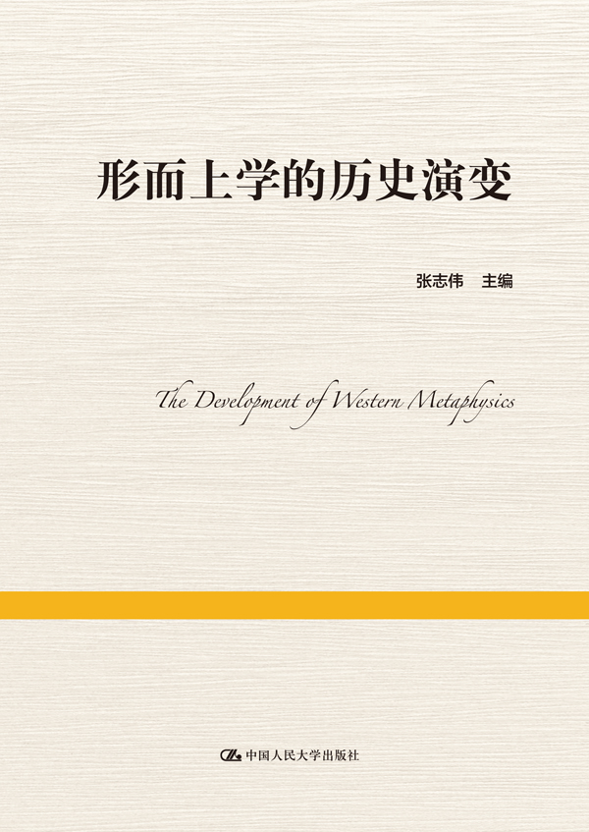
书名：形而上学的历史演变
书号：978-7-300-22798-6
著者：张志伟
责任编辑：罗晶 杨宗元
成品：160*230页数：
纸张：70克玉龙胶
装帧：平装
出版时间：2016-06-06
定价：58元
出版社：中国人民大学出版社

- 本书卖点
  - 以西方哲学形而上学的概念为中心，概述了形而上学在西方哲学不同历史时期的基本特征和表现形式，全面地梳理了形而上学的历史演变过程。
  - 中国人民大学教授张志伟教授领衔主编，由研究西方哲学各个时期的国内代表学者共同编写。

◆ 读者定位
1、哲学研究者
2、哲学爱好者

- 作者简介
张志伟，哲学博士，中国人民大学哲学院教授，博士生导师，教育部高等学校大学生文化素质教育指导委员会委员，中华全国外国哲学史学会理事长（之一），北京市哲学会副会长，北京市和国家级精品课程负责人。研究领域为西方哲学。曾荣获北京市教学名师奖、国家级优秀教学成果二等奖等奖项。主要代表作有《康德的道德世界观》、《生与死》和《西方哲学十五讲》等，主编书籍有《西方哲学问题研究》、《西方哲学智慧》、《西方哲学史》、《西方哲学导论》和《形而上学读本》等。

- 内容简介
形而上学问题是西方哲学中的核心问题，深入研究形而上学问题无论对理解西方哲学还是对研究中国哲学以及当代中国哲学的学科建设都具有重要的理论意义。本书以梳理形而上学的历史演变为主旨，概述了形而上学的概念、问题和历史演变，分别讨论了柏拉图的形式论、亚里士多德的形而上学、中世纪的形而上学、近代早期哲学中的形而上学、康德对形而上学的贡献、黑格尔与古典形而上学的终结、20世纪语言哲学视野下的形而上学、海德格尔与形而上学以及形而上学与后现代主义，大体上概述了形而上学在西方哲学不同历史时期的基本特征和表现形式，并且重点分析了在形而上学史上具有里程碑意义的哲学理论，比较全面地梳理了形而上学的历史演变过程。

◆ 简要目录
目录
Contents
第一章形而上学的历史演变张志伟 /
一、形而上学的概念/
二、形而上学的问题/
三、形而上学的历史演变/ 第二章柏拉图的形式论余纪元 /
一、理论名称与系统性/
二、划分形式世界与可感世界的论证/
三、形式：普遍与模型/
四、分离、分有、摹仿/
五、个别物的不完善与变化/
六、形式与Being（是，存在）/
七、太阳之喻/
八、线段之喻/
九、洞穴之喻/
十、柏拉图对形式论的自我批判/ 第三章亚里士多德的形而上学聂敏里 /
一、亚里士多德思想的发展问题/
二、实体/
三、形式/
四、形而上学/
五、宇宙论/ 第四章中世纪的形而上学张旭 /
一、对中世纪形而上学的偏见/
二、中世纪形而上学概论/
三、中世纪形而上学体系的建构原则/
四、存在论的上帝概念与创世论/
五、存在本身与存在的秩序/
六、恩典的去自然化与偶然性的世界/
七、自由意志与个体性观念/
八、神意与历史/
九、爱的神秘主义/
十、基督君主国与基督徒共和国/ 第五章近代早期哲学中的形而上学韩东晖 /
一、近代早期哲学的中世纪哲学背景：以亚里士多德主义为例/
二、科学革命的形而上学主题/
三、近代早期形而上学的范式转型/
四、怀疑论与确定性/
五、近代早期形而上学中的因果性问题/ 第六章康德对形而上学的贡献张志伟 /
一、哥白尼式的革命/
二、形而上学批判/
三、自由/
四、理智世界/
五、目的论/ 第七章黑格尔与古典形而上学的终结张志伟 /
一、黑格尔与康德/
二、实体即主体/
三、逻辑—形而上学/
四、形而上学体系/
五、辩证法/
六、古典形而上学的终结/ 第八章20世纪语言哲学视野下的形而上学韩东晖 /
一、“分析的形而上学”——历史性的勾勒/
二、拒斥形而上学与语言视野下形而上学的复兴/
三、当代英美形而上学研究概况/
四、当代英美形而上学中的因果性问题概述/ 第九章海德格尔与形而上学张旭 /
一、此在的形而上学/
二、解构形而上学/
三、存在之思/ 第十章形而上学与后现代主义吴琼 /
一、形而上学作为一种宏大叙事/
二、形而上学作为一种本原之学/
三、形而上学作为一种表象论/
结语/
后记/

◆ 上架建议
哲学

书摘
前言
如果我们可以将西方哲学、印度哲学和中国哲学这些不同的哲学形态统称为“哲学”，那么西方哲学作为其中的一种哲学形态，其源远流长的形而上学传统肯定是它最主要的也是最基本的特征之一。在某种意义上说，形而上学的形成、繁荣和衰落构成了西方古典哲学兴衰史的一条主线，虽然批判和消解形而上学传统是现代西方哲学自19世纪末20世纪初以来所从事的一项重要工作，但是形而上学的问题在现当代西方哲学中仍然为一些哲学家所讨论（例如海德格尔的存在哲学），即使在英美哲学中，哲学家们亦在语言哲学的背景下恢复了形而上学的研究。因此，尽管以形而上学为基本特征的古典哲学一再被宣布已经“终结”从而变成了历史，然而种种迹象表明，形而上学问题仍然是哲学所关注的重要问题之一。所以无论从哪个角度讲，研究形而上学问题对我们而言都具有极其重要的哲学意义。
一般说来，我们可以将形而上学看作起源于人类精神终极关怀的一门学问。毫无疑问，世界各大文明都有对于终极关怀问题的思考，而西方哲学自希腊哲学以来则采取了形而上学的方式，这构成了西方哲学区别于其他哲学形态的基本特征之一。中国思想当然也有关于形而上学问题的思考，根据“形而上者谓之道，形而下者谓之器”（《易经•系辞》）而译metaphysics为“形而上学”即是一例。由此可见，在中西哲学中都存在着形而上学的问题，只不过由于种种原因中西哲学走了不同的道路，中国哲学没有形成类似西方哲学形而上学那样的学科而已。西方哲学从巴门尼德开始，经过苏格拉底－柏拉图到亚里士多德，逐渐形成了通过理性认识把握宇宙万物之统一、普遍、一般的存在基础或根据的基本思路，我们可以一般地称之为“科学思维方式”，乃有蔚为大观的形而上学，而19世纪末20世纪初西方哲学对于形而上学传统的深刻反思则揭示了形而上学的局限性，从而在形而上学问题的研究方面开拓了不同以往的思路。
由于形而上学在西方哲学史上的重要地位使之几乎关涉到西方哲学的所有部门乃至所有问题，一部详尽的形而上学史无异于一部详尽的西方哲学史，对之进行全面、系统、详尽的讨论将是一项浩大的工程，乃是目前我们的研究力量难以胜任的。因此，我们试图通过对于西方哲学不同历史时期中的形而上学思想以及一些哲学家或哲学思潮的分析研究，大致梳理出形而上学演变的历史过程，以期为形而上学的深入研究做一些基础性的准备工作。需要说明的是，形而上学作为西方哲学尤其是古典哲学的核心部门，其内涵之复杂、范围之广阔、思辨之抽象、玄想之辽远，是西方哲学研究中最复杂、最令人困惑当然也是最有魅力的难题，而形而上学的形成、演变历经2500多年，涉及许多深刻而晦涩的哲学思想，对它的描述和分析并非一人之力所能完成，所以本研究是集体合作的成果。我们的指导思想是，把形而上学作为研究的课题，以“历史”与“现实”之“视界交融”的方式，尽可能地展现它的学术价值和理论意义，以期引起人们的深入思考。
本书分为十章。第一章作为准备工作，概述了形而上学的历史演变（张志伟），以下各章分别讨论了柏拉图的形式论（余纪元）、亚里士多德的形而上学（聂敏里）、中世纪的形而上学（张旭）、近代早期哲学中的形而上学（韩东晖）、康德对形而上学的贡献（张志伟）、黑格尔与古典形而上学的终结（张志伟）、20世纪语言哲学视野下的形而上学（韩东晖）、海德格尔与形而上学（张旭），以及形而上学与后现代主义（吴琼）。需要事先说明的是，鉴于形而上学的复杂性，西方哲学本身关于形而上学的性质、对象、方法、概念和体系框架等问题并没有形成严格一致的规定，而在对形而上学的理解方面，甚至关于西方哲学概念的译名方面，国内学术界也是见仁见智，并不统一。我们尊重本书各章节的作者（他们都是相关领域的专家）的意见，并没有强求一致。我们可以把形而上学看作一个复杂丰富的“问题域”，本研究力求通过对不同时期的哲学家关于形而上学的理论学说的分析研究，深入到这个“问题域”之中，展示形而上学的理论意义和学术价值。

